Deutsche Essgewohnheiten
Frühstück

Das klassische deutsche Frühstück besteht aus Brötchen, Butter Marmelade und Kaffee oder Tee. Wer den Tag lieber mit einem herzhaften Frühstück beginnt, kann verschiedene Käse- und Wurstsorten essen. Bei einem größeren Frühstück werden außerdem noch gekochte Eier, Joghurt, Quark, Obst und Müsli oder Cornflakes serviert.
Mittagessen
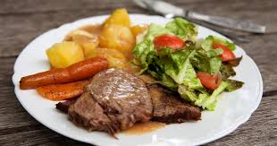
Traditionsgemäß isst man in Deutschland relativ früh zu Mittag (zwischen zwölf und ein Uhr). Das Mittagessen ist die Hauptmahlzeit des Tages und besteht meist aus Kartoffeln, Gemüse und Fleisch. In katholischen Gegenden wurde freitags kein Fleisch gegessen und stattdessen ein Fisch- oder Eiergericht angeboten.

Abendbrot

Das Abendbrot wird um sechs Uhr serviert. Wie der Name schon sagt, handelt es sich um eine kalte Mahlzeit, bei der verschiedene Brotsorten, Käse und Wurstaufschnitt und Salat gegessen werden. Manchmal wird auch etwas Heißes wie eine Suppe dazu gereicht. Zum Essen trinkt man schwarzen Tee oder Kräutertee.

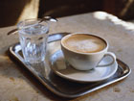

Kaffee und Kuchen
Am Sonntag wird nachmittags häufig eine zusätzliche Mahlzeit serviert. Je nach Jahreszeit werden verschiedene Kuchensorten gebacken und am späteren Nachmittag der Familie und Freunden zum Kaffee angeboten. Es gibt eine Unzahl verschiedener Kuchen in Deutschland und manche, wie die Schwarzwälder Kirschtorte und den Apfelstrudel, kennt man auch im Ausland.

Fragen zum Text:
- Was essen die Deutschen zum Frühstück?
- Was trinken sie zum Frühstück?
- Wann essen die Deutschen zu Mittag?
- Was essen die Deutschen zu Mittag?
- Wann essen sie Deutschen zu Abend?
- Was essen sie zu Abend?
- Was trinken sie zu Abend?

